**ENTREGABLE BASE DE DATOS BIBLIOTECA PÚBLICA**

**USUARIOS**

CREATE TABLE Usuarios (

ID_Usuario INT PRIMARY KEY AUTO_INCREMENT,

Nombre VARCHAR(75),

Correo VARCHAR(120),

Direccion TEXT,

Telefono VARCHAR(15)

);

**LIBROS**

CREATE TABLE Libros (

ID_Libro INT PRIMARY KEY AUTO_INCREMENT,

Titulo VARCHAR(150),

Autor VARCHAR(200),

Genero VARCHAR(70),

Año_Pubicacion DATE,

Disponibles VARCHAR(10)

);

**PRÉSTAMOS**

CREATE TABLE Prestamos (

ID_Prestamo INT PRIMARY KEY,

ID_Usuario INT,

ID_Libro INT,

FechaPrestamo DATE,

Estado VARCHAR(20),

FOREIGN KEY (ID_Usuario) REFERENCES Usuarios(ID_Usuario),

FOREIGN KEY (ID_Libro) REFERENCES Libros(ID_Libro)

);

**DEVOLUCIONES**

CREATE TABLE Devoluciones (

ID_Devolucion INT PRIMARY KEY,

ID_Usuario INT,

ID_Libro INT,

FechaDevolucion DATE,

Estado VARCHAR(20),

FOREIGN KEY (ID_Usuario) REFERENCES Usuarios(ID_Usuario),

FOREIGN KEY (ID_Libro) REFERENCES Libros(ID_Libro)

);

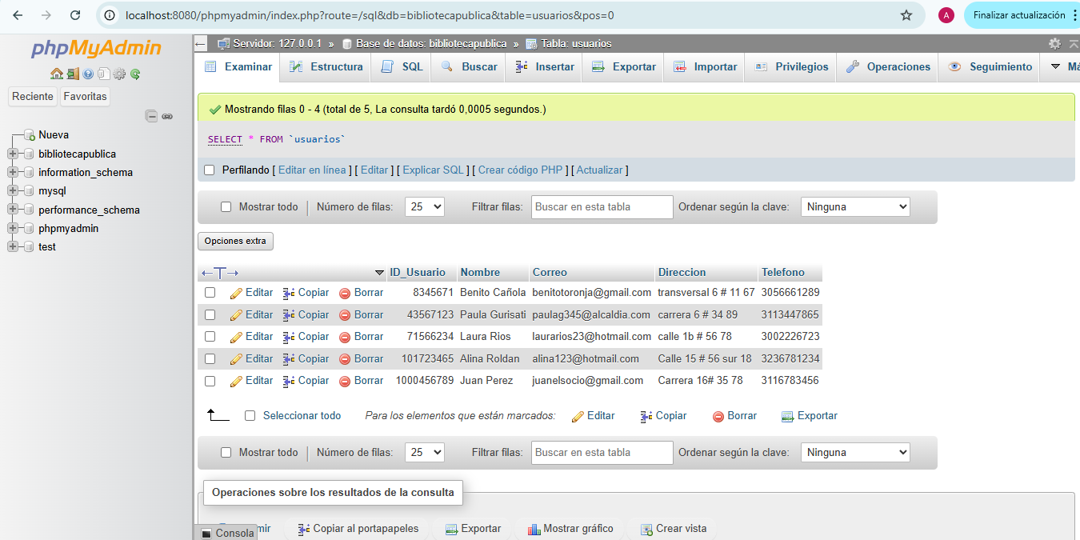

[INSERT](http://localhost:8080/phpmyadmin/url.php?url=https://dev.mysql.com/doc/refman/8.0/en/insert.html) INTO `usuarios` (`ID_Usuario`, `Nombre`, `Correo`, `Direccion`, `Telefono`) [VALUES](http://localhost:8080/phpmyadmin/url.php?url=https://dev.mysql.com/doc/refman/8.0/en/miscellaneous-functions.html%23function_values) (NULL, NULL, NULL, NULL, NULL)

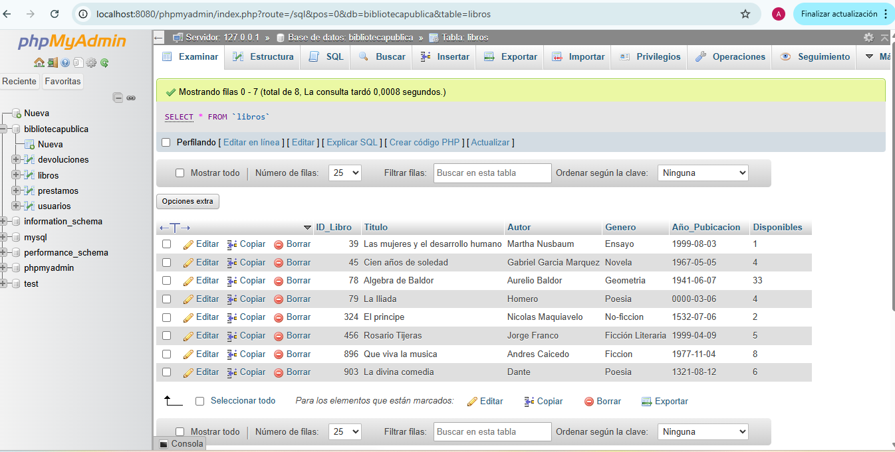

[INSERT](http://localhost:8080/phpmyadmin/url.php?url=https://dev.mysql.com/doc/refman/8.0/en/insert.html) INTO `libros` (`ID_Libro`, `Titulo`, `Autor`, `Genero`, `Año_Pubicacion`, `Disponibles`) [VALUES](http://localhost:8080/phpmyadmin/url.php?url=https://dev.mysql.com/doc/refman/8.0/en/miscellaneous-functions.html%23function_values) (NULL, NULL, NULL, NULL, NULL, NULL)

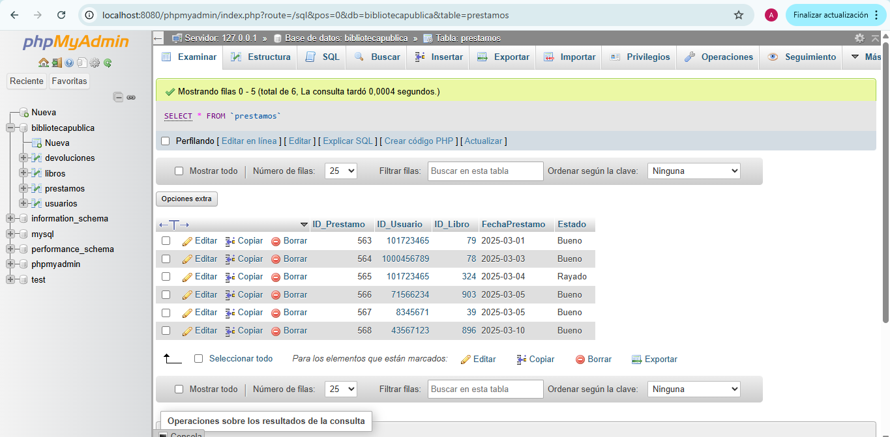

[INSERT](http://localhost:8080/phpmyadmin/url.php?url=https://dev.mysql.com/doc/refman/8.0/en/insert.html) INTO `prestamos` (`ID_Prestamo`, `ID_Usuario`, `ID_Libro`, `FechaPrestamo`, `Estado`) [VALUES](http://localhost:8080/phpmyadmin/url.php?url=https://dev.mysql.com/doc/refman/8.0/en/miscellaneous-functions.html%23function_values) ('', NULL, NULL, NULL, '')

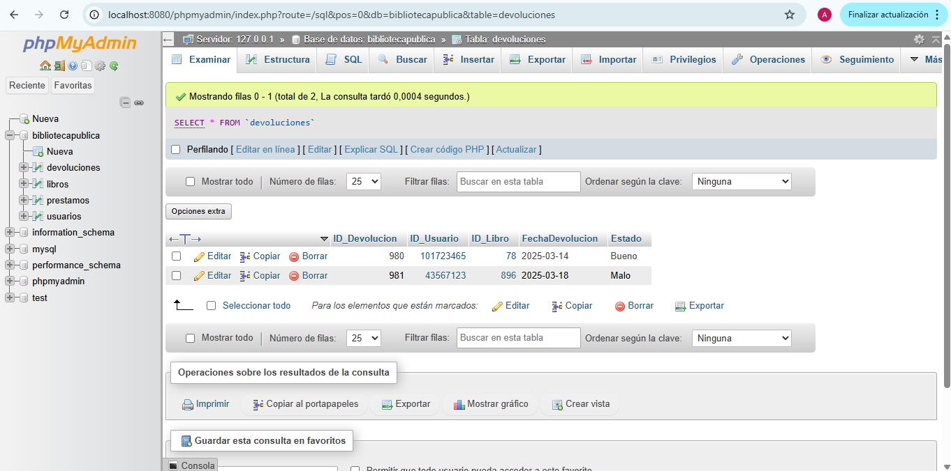

[INSERT](http://localhost:8080/phpmyadmin/url.php?url=https://dev.mysql.com/doc/refman/8.0/en/insert.html) INTO `devoluciones` (`ID_Devolucion`, `ID_Usuario`, `ID_Libro`, `FechaDevolucion`, `Estado`) [VALUES](http://localhost:8080/phpmyadmin/url.php?url=https://dev.mysql.com/doc/refman/8.0/en/miscellaneous-functions.html%23function_values) ('', NULL, NULL, NULL, '')

